Оператор affe_cara_elem
1 Основное
Присвоение структурным элементам геометрических и материальных характеристик. Геометрические данные являются дополнением к дданным сетки.

Среди обработанных характеристик выделим следущие:
- для элементов типа оболочки: толщина, направление ориентира в плоскости касательной(тангенса),
- для элементов типа луча: характеристики сечения и направленного смысла из принципал оси инерции вокруг нейтрального волокна, искривления кривых элементов,
- для элементов дискретного(отдельного) типа (пружина, масса/инерция, увлажнитель): значения матриц чопорности, массы или ослабляющий, чтобы влияться непосредственно или после направленного смысла,
- для элементов панелей(шин) типа или кабелей типа: область сечения,
- для элементов непрерывной 2D/3D среды: локальные оси отчетом, в котором будет пользователь будьте в состоянии к определите направления анизотропии.

Команда должна быть исчерпывающей для всех структурных элементов модели.
Этот оператор производит структуру типа cara_elem.

Table des Matières
1 But1 ~
2 Syntaxe générale5
3 Генералы Opérandes MODELE и VERIF6
3.1 Opérande MODELE6
3.2 Opérande VERIF6
3.3 Opérande INFO6
4 Définition поля affectation7
4.1 СЕТЬ Opérandes / ГРУППОВОЙ MA / УЗЕЛ / ГРУППА NO7
5 Аффектация valeurs8
6 Ключевое слово BARRE10
6.1 Caractéristiques affectables10
6.2 Syntaxe10
6.3 OpérandeslO
6.3.1 РАЗДЕЛ Opérande = “GENERALE ' 10
6.3.2 РАЗДЕЛ операнда = “CERCLE' 10
6.3.3 ÐÀÇÄÅË îïåðàíäà = “ÏÐßÌÎÓÃÎËÜÍÈÊ ' 11
6.4 Îïåðàíä “FCX ' 11
7 Ключевое слово CABLE12
7.1 Caractéristiques affectables12
7.2 Syntaxe12
7.3 Opérande “ðàçäåëÿþò ' 12
7.4 Opérande “FCX ' 12
7.5 Opérande N INIT12
8 Ключевое слово COQUE13
8.1 Caractéristiques affectables13
8.2 Syntaxe13
8.3 Opérandes13
8.3.1 Opérande EPAIS13
8.3.2 СПОСОБЫ Opérandes METRIQUE / КОЭФФИЦИЕНТ RIGI DRZ / ECCENTRING / INER ROTA13
8.3.3 Операнд ЧЛЕН ПАЛАТЫ ПРЕДСТАВИТЕЛЕЙ(РЕСПУБЛИКАНСКОЙ ПАРТИИ) ANGL / VECTEUR14
8.3.4 Opérande COQUE NCOU
16.8.3.5 Opérande A_CIS16
9 ЛУЧ ключевого слова 17.9.1
Caractéristiques allocatable 17.9.2
Syntaxe17
9.3 Règles utilisation18
9.4 Opérandes
19.9.4.1 Opérande VARI СЕКТА
19.9.4.2 СПОСОБЫ Opérande METRIQUE
19.9.4.3 ÐÀÇÄÅË Opérande = “GENERALE”
19.9.4.4 ÐÀÇÄÅË Opérande = "ÏÐßÌÎÓÃÎËÜÍÈÊ"
22.9.4.5 ÐÀÇÄÅË Opérande = “CERCLE” 23.9.5
Opérande "FCX" 24.9.6
Opérandes TUYAU ÍÀÖÈÎÍÀËÜÍÀß ÁÅÇÎÏÀÑÍÎÑÒÜ / TUYAU NCOU24
9.7 Операнды AIRE PREC / PREC INERTIE 24
10 Ключевое слово НАПРАВЛЕННЫЙ СМЫСЛ 26
10.1 Caractéristiques allocatable 26
10.2 Syntaxe26
10.3 Règles использования 26
10.4 Opérandes ANGL ÌÎÐÅÕÎÄÍÛÉ / VECT X Y 27
10.5 Операнд ANGL VRIL / VECT Y 29
10.6 Операнд “GENE TUYAU” 29
10.7 ТОЧНОСТЬ операндов / CRITERE 29
11 Ключевое слово ARC DEFI 30
11.1 Caractéristiques allocatable 30
11.2 Remarque30
11.3 Syntaxe30
11.4 Opérandes POIN TANG / NOEUD POIN TANG / ÃÐÓÏÏÀ ÍÈÊÀÊÎÉ POIN TG 30
11.5 ЦЕНТР операндов / ЦЕНТР NOEUD / ГРУППА НИКАКОЙ ЦЕНТР 30
11.6 ТОЧНОСТЬ операндов / CRITERE 31
11.7 ИСКУССТВЕННЫЙ ШЕЛК операндов / ARC ORIE 31
11.8 FLEX КОЭФФИЦИЕНТА операнда, FLEX КОЭФФИЦИЕНТА XZ, FLEX КОЭФФИЦИЕНТА XY: коэффициенты flexibilité32
11.9 Opérandes INDI SIGM / INDI SIGM XZ / INDI SIGM XY: Èíòåíñèôèêàöèÿ contraintes33
11.10 Remarque 34
11.11 Exemple utilisation34
12 ключ(клавиша) Mots GEOM FIBRE / MULTIFIBRE 36
12.1 Syntaxe 36
12.2 But36
12.3 Ключевое слово MULTIFIBRE36
12.3.1 ÑÅÒÜ Opérandes è ÃÐÓÏÏÀ MA36
12.3.2 ÃÐÓÏÏÀ Opérande FIBRE36
12.4 ГЕОМЕТРИЯ ключевого слова FIBRE37
13 Ключевое слово DISCRET и DISCRET 2-D 38
13.1 Caractéristiques allocatable 38
13.2 Syntaxe38
13.3 Opérandes 39
13.3.1 Règles использования 39
13.3.2 ДОЛИНА Opérandes 39
13.3.3 Opérandes K (чопорность матрицы) или (затухание матриц) 40
13.3.4 Opérandes Ì. Массы матрицы 44
13.3.5 Opérande AMOR HYST 48
13.3.6 Opérande REPERE 48
14 ГОРНЫЙ МАССИВ ключевого слова 50
14.1 Caractéristiques allocatable 50
14.2 Syntaxe50
14.3 Opérande ANGL ЧЛЕН ПАЛАТЫ ПРЕДСТАВИТЕЛЕЙ(РЕСПУБЛИКАНСКОЙ ПАРТИИ) 50
14.4 Opérande ANGL EULER 50
14.5 Opérandes ANGL AXE / AXE ORIG 50
15 Ключевое слово POUTRE FLUI 52
15.1 Syntaxe 52
15.2 Caractéristiques affectables52
15.3 ÃÐÓÏÏÎÂÎÉ MA Opérande / ÑÅÒÜ 52
15.4 Операнды FLUI / ЯЧЕЙКА / ЭШЕЛЬ КОЭФФИЦИЕНТА 52
15.5 Операнды B T / B N / B TN52
16 Ключевое слово ЖАРИТСЯ 53
16.1 Syntaxe 53
16.2 Caractéristiques affectables53
16.3 Описание opérandes53
17 МЕМБРАНА ключевого слова 55
17.1 Syntaxe 55
17.2 Caractéristiques affectables55
17.3 Описание операндов 55
18 Ключевое слово ПЛЯЖНЫЙ ЗОНТИК RIGI 56
18.1 Syntaxe 56
18.2 Caractéristiques affectables56
18.3 Описание операндов 56
18.4 Принцип определения характеристик элементов discrets57
18.5 Exemple utilisation58
19 Ключевое слово RIGI 3-D МИСС 60
19.1 Syntaxe 60
19.2 Caractéristiques affectables60
19.3 Описание opérandes60
20 МАССА ключевого слова AJOU 61
20.1 Syntaxe 61
20.2 Caractéristiques allocatable 61
20.3 Описание opérandes61

2 Общий синтаксис
will cara [cara_elem] = AFFE_CARA_ELEM (
♦ MODELE= Mo [model]
◊ INFO= / 1, [DEFAUT]
/ 2
◊ VERIF= | “MESH”,
| “NODE”,
♦ | BARRE= см. ключевое слово BARS [§66]

| CABLE= см. ключевое слово CABLE [§1212]

| COQUE= см. ключевое слово SHELL [§88]

| POUTRE= см. ключевое слово BEAM [§99]
◊ ORIENTATION= см. ключевое слово DIRECTIONAL SENSE [§1010]
◊ DEFI_ARC= см. ключевое слово DEFI_ARC [§1111]

| MULTIFIBRE= см. ключевое слово MULTI_FIBRE [§12.312.3]
◊ GEOM_FIBRE= см. ключевое слово GEOM_FIBRE [§12.412.4]

| DISCRET= см. ключевое слово DISCRET [§1313]
◊ ORIENTATION= см. ключевое слово DIRECTIONAL SENSE [§1010]

| DISCRET_2D= см. ключевое слово DISCRET_2D [§1313]
◊ ORIENTATION= см. ключевое слово DIRECTIONAL SENSE [§1010]

| MASSIF= см. ключевое слово MASSIF [§1414]

| POUTRE_FLUI= см. ключевое слово POUTRE_FLUI [§1515]

| GRILLE= см. ключевое слово ROASTS [§ 16]

| MEMBRANE = см. ключевое слово MEMBRANE [§ 17]

| RIGI_PARASOL= см. ключевое слово RIGI_PARASOL [§1818]

| RIGI_MISS_3D= см. ключевое слово RIGI_MISS_3D [§1919]

| MASS_AJOU= см. ключевое слово MASS_AJOU [§20]
)

3 Общие операторы MODELE и VERIF
3.1 Оператор MODELE
♦ MODELE = Mo
Понятие модели type, произведенной оператором affe_modele [U4.41.01], на которую влияют характеристики элементов. Отметим, что модели должны содержать явно по крайней мере один из структурных элементов, к которому будет применено присвоение (если вычисление не приостановится).
3.2 Операнд VERIF
◊ VERIF = / “MESH”
“NODE”

Аргумент Значение
“NETS” Определяет совместимость типа элемента, поддерживаемого сеткой, на чью характеристику необходимо повлиять, с этой характеристикой. В противоположном случае произойдет остановка с сообщением об ошибке.

“NODE”(only with DISCRET) Определяет какие узлы, к которым необходимо применить узловую характеристику, поддерживают своего рода элемент, совместимый с этой характеристикой. В противоположном случае произойдет остановка с сообщением об ошибке.

3.3 Операнд INFO
◊ INFO = / 2 в файле “ MESSAGE”, для всех элементов список значений присваивается элементам Prints:
- ориентация углов в градусах (дискретное значение)
- характеристики сечений
- вывод элементарных матриц (дискретное значение)
/ 1 ничего не выводит
4 Определение области присвоения
Выбор элементов модели Mo, к которой определяется присвоение, состоит из двух этапов:
- выбор типа элемента, касавшегося присвоения (BEAM, DISCRET...),
- взаимодействуемые сетки (типа определенного элемента).
Выбор ключевого слова определяет тип элементов (BEAM, DISCRET...) означает, что в модели существуют типы адаптированных элементов (проверка выполнется систематически).
Типы затронутых элементов зависят от моделирования:
- феномен MECANIQUE
Ключевое слово Моделирование
BARS BAR
CABLE CABLE, CABLE_POULIE
SHELL COQUE_AXIS, COQUE_C_PLAN, COQUE_D_PLAN, DKT, DST, DKQ, DSQ,Q4G, COQUE_3D
DISCRET DIS_T, DIS_TR, 2D DIS T, 2D_DIS_TR
BEAM POU_D_E, POU_D_T, POU_C_T, POU_D_TG, POU_D_T_GD, FLUI_STRU,TUYAU_3M, TUYAU_6M, POU_D_TGM , POU_D_EM
MASSIF 3D, AXIS, AXIS_FOURIER, C_PLAN, D_PLAN, TUYAU_3M, TUYAU_6M
ROASTS GRID, GRILLE_MEMBRANE
MEMBRANE MEMBRANE
POUTRE_FLUI 3D_FAISCEAU
MULTI_FIBRE POU_D_EM, POU_D_TGM
RIGI_PARASOL DIS_TR
RIGI_MISS_3D DIS_T

- феномен THERMAL
Ключевое слово Моделирование
SHELL COQUE_AXIS, COQUE_PLAN, SHELL
MASSIF 3D, AXIS, PLANE
Присвоение характеристик конечным элементам сделано при использовании ключевых слов: "MESH", "NODE", "GROUP_MA", "GROUP_NO" в зависимости от случая.
- Если VERIF не присутствует: в группе или списке сеток (или узлов) характеристики присваиваются единственным элементам, для которых у них есть значение. Для других элементов характеристики не изменяются.
- Если VERIF присутствует: проверяются все элементы группы или списка на принадлежность к нужному типу, если сообщение об ошибке не передано.
4.1 Операнды NETS / GROUP_MA / NODE / GROUP_NO
Операнды Значение
GROUP_MA = lgma Аффектация со всеми элементами из указанных групп сетки

NET = lma Аффектация со всеми элементами из указанных сеток

GROUP_NO = lgno Аффектация со всеми узлами из указанных групп узлов (DISCRET только)
NODE = lno Аффектация со всеми указанными узлами (DISCRET только)

Как и в других командах присутствует правило перегрузки [U1.03.00].
5 Присвоение значений
Методы Deux применимы для влияния на значения характеристик:
  - общепринятый метод: операнд, имя которого вызывает обработанную характеристику, сопровождаемую значением или списком значений. Примеры:
SHELL = _F (EPAIS = 1.E-2, GROUP_MA = “G1”),
SHELL = _F (ANGL_REP = (0. , 90.), GROUP_MA = “G2”),
  - для присвоений, касающихся BAR, BEAM и DISCRET, как DIRECTIONAL SENSE для элементов луча и дискретных элементов, большое количество характеристик могут быь задейственны, что приведёт к лучшему адаптированному синтаксису:
CARA = (…) # перечисляет имена характеристик
VALE = (…) # перечисляет значения, соответствующие характеристикам
Ниже пример для иллюстрации данного случая.
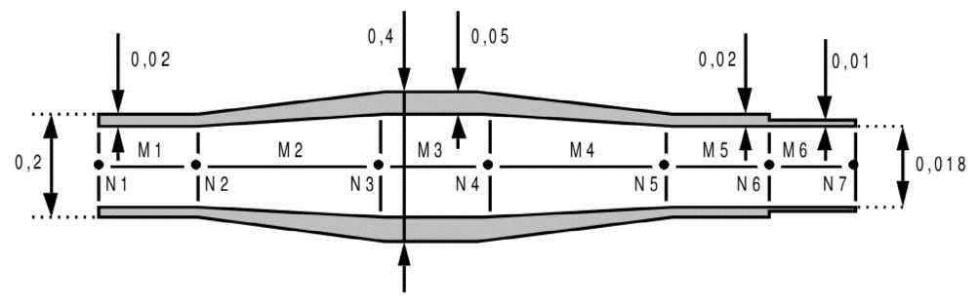
Описание сетки:
SEG2
M1 N1 N2
m2 N2 N3
m3 N3 N4
M4 N5 N4
M5 N5 N6
M6 N6 N7
FINSF

Файл команд:
= AFFE_CARA_ELEM (POUTRE=
(_F
(SECTION= will cara'CERCLE”, CARA= (“R”, “EP”), VALE= (0.1, 0.02), MAILLE=(“M1”, “M5”)),
_F (SECTION='CERCLE”, CARA= (“R”, “EP”), VALE= (0.2, 0.05), MAILLE= “M3”),
_F (SECTION='CERCLE”, CARA= (“R”, “EP”), VALE= (0.09, 0.01), MAILLE= “M6”),
_F (SECTION='CERCLE”, CARA= (“R1”, “R2”), VALE= (0.1, 0.2), MAILLE= (“M2”,“M4”)),
_F (SECTION='CERCLE”, CARA= (“EP1”, “EP2”), VALE= (0.02, 0.05), MAILLE=(“M2”, “M4”)),
),
)

Возможно использование функциональностей языка python. Пример ниже восстанавливает количества, вычисленные командой MACR_CARA_POUTRE, для того, чтобы затем влиять на них. Использование python требует помещения PAR_LOT ='NON" в команду DEBUT.

PRE_GIBI ()
SECTION = MACR_CARA_POUTRE (NOEUD= “N1”, GROUP_MA_BORD= “EDGE”)

II = 2
alpha0 = SECTION [“ALPHA”, II]
cdgx0 = SECTION [“CDG_X”, II]
cdgy0 = SECTION [“CDG_Y”, II]
AIRE0 = SECTION [“AREA”, II]
IY0 = SECTION [“IY_PRIN_G”, II]
IZ0 = SECTION [“IZ_PRIN_G”, II]
EY0 = SECTION [“EY”, II]
EZ0 = SECTION [“EZ”, II]
JX0 = SECTION [“CT”, II]
JG0 = SECTION [“JG”, II]
AY0 = SECTION [“AY”, II]
AZ0 = SECTION [“AZ”, II]
IYR20 = SECTION [“IYR2_PRIN_G”, II]
IZR20 = SECTION [“IZR2_PRIN_G”, II]

carelem=AFFE_CARA_ELEM (MODELE=mod,
BEAM = (
_F (GROUP_MA= (“POUT1”, “POUT2”), SECTION='GENERALE”,
CARA= (“A”, “IY”, “IZ”, “AY”, “AZ”, “EY”, “EZ”, “JX”, “JG”, “IYR2”, “IZR2”),
VALE= ( AIRE0, IY0, IZ0, AY0, AZ0, EY0, EZ0, JX0, JG0, IYR20, IZR20),),
)
)
Если SECTION для сетки содержит группу поверхностей сетки, названной “SQUARES', возможно использование непосредственно массива, получаемого из MACR_CARA_POUTRE следующим образом:
SECTION = MACR_CARA_POUTRE (MAILLAGE=mail, NOEUD= “N1”, GROUP_MA_BORD= “EDGE”)

carelem=AFFE_CARA_ELEM (MODELE=mod,
BEAM = (
_F (GROUP_MA= (“POUT1”, “POUT2”), SECTION='GENERALE”,
TABLE_CARA=SECTION, NOM_SEC='CARRE',
)
)
6 Ключевое слово BARS
6.1 Характеристики выделения
Позволяют влиять на характеристики сечений элементов типа BARS. Пользователь может обработать три типа сечений, определенных операндом SECTION.
В каждом типе раздела возможно влияние на различные характеристики, идентифицированные одним или более именами (операнд CARA), с которыми сопоставляется множество значений (операнд VALE). Также возможна передача характеристик через массив в случае общего раздела для просмотра документации команды MACR_CARA_POUTRE.
6.2 Синтаксис
BARS = _F (
♦ / MAILLE= lma, [l_maille]
/ GROUP_MA= lgma, [l_gr_maille]

# constant section general
♦ / SECTION= “GENERALE”,
♦ / TABLE_CARA= will tb_cara, [sd_table]
NOM_SEC= nom_sec, [K8]
/ CARA= “A”,
VALE= goes, [l_reel]
# constant section right-angled
/ SECTION= “RECTANGLE”,
♦ CARA= / (“H” | “EP”),
/ (“HY” | “HZ” | “EPY” | “EPZ”),
♦ VALE= go, [l_reel]
# constant section rings
/ SECTION= “CERCLE”,
♦ CARA= (“R” | “EP”),
♦ VALE= go, [l_reel]
◊ FCX= fv,
[FUNCTION]
),
Правило использования:
Нельзя перегрузить один раздел (CERCLE, RECTANGLE, GENERALE) другим.
6.3 Операнды
6.3.1 Операнд SECTION = “GENERALE”
Единственной характеристикой, требуемой в этом случае, является область сечения балки "A". Она может быть считана в массив (ключевое слово TABLE_PARA и NOM_SEC, см. § 9.4.3.1).
6.3.2 Операнд SECTION = “CERCLE”
CARA Значение Смысл
R Rayon external of Compulsory tube
EP Thickness in the case of a hollow tube Tube full (EP=R)
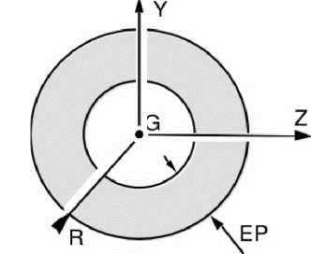
Рис.6.3.2-a : Раздел типа CERCLE.

Эти значения используется для вычисления области A раздела.

6.3.3 Операнд SECTION = “RECTANGLE”
CARA Значение Смысл
/ HY Размеры прямоугольника по GY Обязательно
HZ Размеры прямоугольника по GZ Обязательно
/ H Длина стороны (если квадрат) Обязательно
/ EPY Толщина по GY в случае полой трубки HY/2
EPZ Толщина по GZ в случае полой трубки HZ/2
/ EP Толщина по двум осям в случае полой трубки Tube full

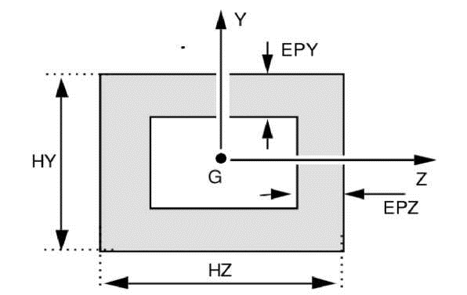
Рис.6.3.3-a : Раздел типа RECTANGLE.

Правила использования: для данной сетки
"H" является несовместимым с "HZ" и "HY"
"EP" является несовместимым с "EPY" и "EPZ".
6.4 Операнд “FCX'
0 FCX = fv
Аффектация функции, описывающей зависимость распределенной силы относительно относительной скорости ветра (см. например [V6.02.118]).

7 Распределяемое key word
7.1 Характеристики CABLE
Permet, чтобы присвоить постоянный раздел элементам кабелей типа или кабельного шкива.

7.2 Синтаксис
CABLE = _F (
♦ / MAILLE= lma, [l_maille]
/ GROUP_MA= lgma, [l_gr_maille]
♦ SECTION= area, [reality]
◊ FCX= fv, [function]
♦ N_INIT= / ninit, [reality]
/ 5000, [defect]
),
7.3 Операнд “SECTION `
♦ SECTION = Permet
Область для определения области сечения кабеля.
7.4 Операнд "FCX'
◊ FCX = fv
Аффектация функции, описывающей зависимость распределенной силы относительно относительной скорости ветра (HM-77/01/046), см. например тест SDNL102 [V5.02.102].
7.5 Операнд N_INIT
Определяет начальное напряжение в кабеле, 5000N дефект для кабелей, размерности которых определены в метрах.
8 Ключевое слово SHELL
8.1 Распределяемые характеристики
Характеристики, которые могут влиять на элементы оболочки или саму оболочку:
  - для всех элементов этого типа одна толщина, постоянная на каждой сетке, так как, сетка представляет только средний слой (или схему для смещения),
  - для всех элементов этого типа, число слоёв, используемых для интеграции в толщине,
  - для всех элементов этого типа, направленное значение определенной локальной системы координат к каждой сетке,
  - для определенных моделей оболочки, особенно характеристик: коэффициент сдвига, метрика, и т.д.
8.2 Syntaxe
SHELL = _F (
♦ / MAILLE= lma, [l_maille]
/ GROUP_MA= lgma, [l_gr_maille]

♦ / EPAIS= ep, [reality]
/ EPAIS_FO= epfct [function]

◊ / ANGL_REP= / (0. , 0.), [defect]
/ (α , β ), [l_reel]
/ VECTEUR= (vx, vy, vz), [l_reel]

◊ MODI_METRIQUE= / “NON”, [defect]
/ “OUI”,
◊ COEF_RIGI_DRZ= / KRZ, [reality]
/ 1.E-5, [defect]
◊ EXCENTREMENT= E, [reality]
0.0, [defect]
EXCENTREMENT_FO= efct [function]

◊ INER_ROTA= “OUI”,
◊ A_CIS= / kappa, [reality]
/ 0.8333333, [defect]
◊ COQUE_NCOU= / N, [integer]
/ 1, [defect]
)

8.3 Операнды

8.3.1 Операнд EPAIS
♦ / EPAIS= ep
/ EPAIS_FO= epfct
EPAIS отражает толщину оболочки, которая должна быть выражена в тех же самых единицах что и координаты узлов сетки.
EPAIS_FO является функцией, которая возвращает толщину оболочки в тех же самых единицах как координаты узлов сетки. Эта функция зависит от геометрии (X, Y, Z) и оценена в центре тяжести сетки.
8.3.2 Операнды ECCENTRING / EXCENTREMENT_FO
◊ EXCENTREMENT= / E,
/ 0.0
EXCENTREMENT_F0=EFCT

ECCENTRING: Расстояние между поверхностью с сеткой и средней поверхностью определяет в значении нормы (моделирование DKT, DST, GRID).
EXCENTREMENT_FO: Функция, которая возвращает расстояние между поверхностью с сеткой и средней поверхностью в значении нормы (моделирование DKT, DST, GRID). Эта функция зависит от геометрии (X, Y, Z) и оценена в центре тяжести сетки.
Принятие во внимание eccentring влияет на поведение изгиба и возможно поведение мембраны при наличии связи (нет никакого эффекта на ножницы).
8.3.3 Операнды MODI_METRIQUE / COEF_RIGI_DRZ / INER_ROTA
◊ MODI_METRIC = "NOT"
Делается предположение, что толщина элемента мала. Во время интеграции в толщину не принимает во внимание изменение радиуса кривизны (выбор по умолчанию для всех оболочек).
◊ MODI_METRIC = "YES"
Для моделирования толстых оболочек: COQUE_AXIS, COQUE_C_PLAN, COQUE_D_PLAN, COQUE_3D, интеграция сделана с учётом изменений радиуса кривизны согласно толщине (см. например [R3.07.02], [R3.07.04]).
◊ INER_ROTA = "YES"
Рычаг с учётом инерции вращения для моделирования DKT, DST и Q4G. Это обязательно в случае eccentring. Можно опустить это ключевое слово для тонких оболочек, где условия инерции вращения незначительны по сравнению с другими в массовой(главной??) матрице [R3.07.03].
◊ COEF_RIGI_DRZ = KRZ,
KRZ является коэффициентом фиктивной жесткости (обязательно маленький) на степени свободы вращения вокруг нормы с оболочкой. Необходимо предотвратить то, что матрица жёсткости исключительна, но при это должна быть выбрана самая маленькая. Значение по умолчанию (10⁻⁵) является подходящим для большинства ситуаций (это относительное значение: жесткость вокруг нормы равна KRZ перемноженному на диагональ матрицы жесткости элемента).
Примечание:
Внимание, в STAT/DYNA_NON_LINE этот коэффициент может включать дополнительные итерации Newton (больше чем одна итерация для линейной задачи, например).
8.3.4 Операнд ANGL_REP / VECTOR
◊ ANGL_REP = (α,β)
Это ключевое слово используется для определения локальной системы координат в плоскости тангенса касательной в любой точке оболочки.
Конструкция локальной системы координат определена двумя углами α и β(в градусах), коорые определяют вектор v, чья проекция на уровень тангенса касательной оболочки корректирует направление _{xl}. Если присутствует ключевое слово VECTOR, то это VECTOR, определяющий локальную систему координат.
Вектор V определен в (O, X, Y, Z) двумя углами α и β:
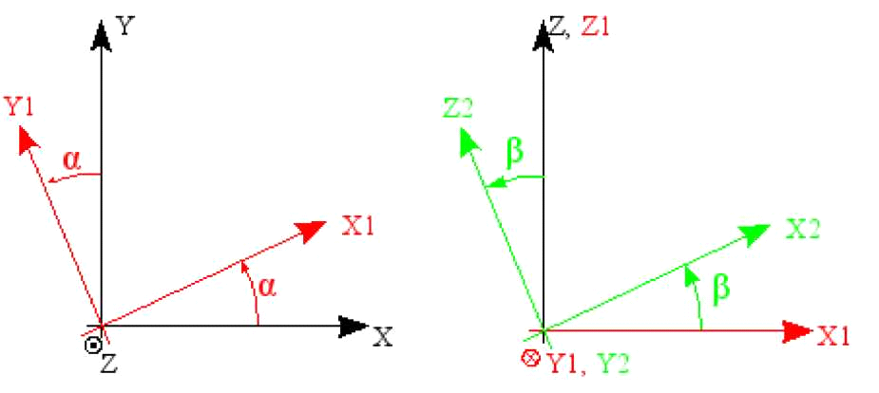

Рис.8.3.4-a : Определение угла α Рис.8.3.4-b : Определение угла β .

Поворот α вокруг OZ преобразовывает (OXYZ) в (OX1YiZ) с _{Z1} = ^{Z.}

Поворот β вокруг OY₁ преобразовывает OX₁ в OX₂. Примечание: на рисунке угол β отрицательный.

В трехмерном представлении [рис.8.3.4-c],
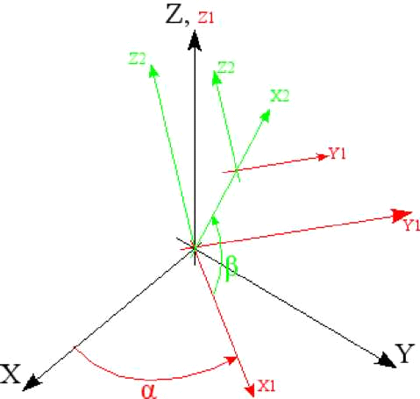

Рис.8.3.4-c :Определение 3D для ANGLE_REP.

Можно определить единственный V вектор для всей структуры, или единственный для области (ключевые слова GROUP_MA/NET).
Конструкция локальной системы координат в точке элемента оболочки смещена от V таким образом:
- проекция V на тангенс касательную определяет ось xi,
- норма с касательной плоскостью n известна для каждого элемента.
Локальная система координат определена таким образом: (P, xi, yi, zi⁾: z_{i}=n и y_{i}, который дополняет трехгранник.
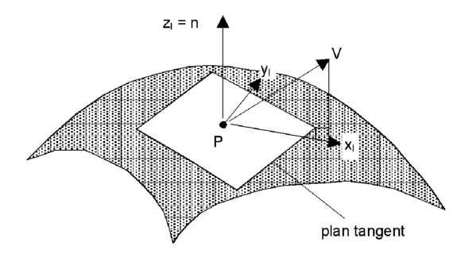

OVECTEUR = (VX, Vy, VZ)
Это ключевое слово используется для определения локальной системы координат в касательной плоскоси в любой точке оболочки. Компоненты вектора полностью определены. Каждый создает локальную переменную систему координат ^{(P},xi,yi,zi⁾, запускающийся с вектора V = (vx, vy, vz) таким же образом, как и в случае ключевого слова ANGL_REP.

Примечание:
- Усилия и деформации, вычисленные на оболочке, обеспечены в локальной системе координат каждой сетки.
- Если ни одно из ключевых слов не определено, то таким образом вся ось X, определяемая проекцией на тангенс касательной оболочки в локальной системе координат каждой сетки.
- Локальная система координат также используется для определения направленного смысла волокон в составных оболочках (defi_composite, [U4.42.03]).
8.3.5 Операнд COQUE_NCOU
◊ COQUE_NCOU = / N, [целое число]
/ 1, [дефект]
Операнд действует среди уровней, используемых для интеграции в толщине оболочки. Число уровней также определяет число подточек поля напряжения: 2 n + 1.
В нелинейном необходимо использовать больше чем один уровень, чтобы правильно интегрировать усилия в толщине (cf [U2.02.01]).

